CHƯƠNG 10: MÔ TẢ VÀ PHÂN TÍCH THIẾT KẾ ĐỒ ÁN

10.1. Ý tưởng và Mục tiêu Đồ án

Ý tưởng xuất phát
Trong bối cảnh thương mại điện tử ngày càng phát triển mạnh mẽ tại Việt Nam, nhu cầu mua sắm trực tuyến đối với phân khúc thời trang nam chỉnh chu (Menswear & Tailoring) đang tăng trưởng nhanh chóng. Tuy nhiên, phần lớn các cửa hàng thời trang nam vừa và nhỏ hiện nay vẫn phụ thuộc vào các kênh bán hàng rời rạc như mạng xã hội (Facebook, Instagram) hoặc các sàn thương mại điện tử đa ngành. Cách tiếp cận này bộc lộ nhiều hạn chế đối với mặt hàng trang phục nam:
• Khó truyền tải thông tin chuyên sâu về sản phẩm: Khách hàng mua trang phục nam như Suit, Blazer, Sơ mi hay Quần âu rất quan tâm đến phom dáng (Tailored Fit, Slim Fit, Regular Fit), thành phần chất liệu vải (Wool pha, Cotton Oxford, Linen), cũng như hướng dẫn bảo quản (Giặt hấp, Ủi hơi nước). Các nền tảng mạng xã hội không hỗ trợ cấu trúc hiển thị chuẩn hóa cho các thông số này.
• Bất cập trong quản lý biến thể kích thước và màu sắc: Mỗi mẫu áo hoặc bộ Suit thường có nhiều kích cỡ (S, M, L, XL hoặc size số) đi kèm các tông màu cổ điển (Navy, Charcoal, White, Beige, Black). Việc quản lý tồn kho thủ công dễ dẫn đến tình trạng bán vượt số lượng thực tế (overselling) hoặc trùng lặp mã hàng (SKU).
• Thiếu tính nhất quán về nhận diện thương hiệu: Giao diện bán hàng thiếu sự tinh gọn, sang trọng và định hướng thẩm mỹ riêng biệt dành cho nam giới hiện đại.
Xuất phát từ thực tế đó, nhóm quyết định xây dựng Nexus — một nền tảng Website Thương mại Điện tử Thời trang Nam (Nexus Menswear) dựa trên nền tảng Python và Django Web Framework. Dự án hướng tới phong cách thiết kế tối giản, lịch lãm (Minimalist Menswear Boutique), tập trung vào trải nghiệm tra cứu sản phẩm rõ ràng, quản lý biến thể tồn kho chính xác và quy trình đặt hàng trực관, an toàn.

Mục tiêu của đồ án
Đồ án Nexus được thực hiện nhằm đạt được hai nhóm mục tiêu trọng tâm:
1. Mục tiêu học thuật và kỹ thuật:
◦ Vận dụng toàn diện kiến thức về Python và Django 5.2 LTS theo mô hình kiến trúc MVT (Model - View - Template) đã trình bày từ Chương 1 đến Chương 9.
◦ Thiết kế cơ sở dữ liệu quan hệ chuẩn hóa trên MySQL, áp dụng chặt chẽ các ràng buộc toàn vẹn dữ liệu ở cấp độ Database (ForeignKey với on_delete=models.PROTECT, UniqueConstraint, CheckConstraint, đánh chỉ mục Index).
◦ Áp dụng kỹ thuật tối ưu hóa truy vấn với Django ORM (select_related, prefetch_related, annotate, Q objects) nhằm loại bỏ bài toán truy vấn N+1 và nâng cao hiệu năng phản hồi.
◦ Xây dựng hệ thống xác thực, phân quyền (django.contrib.auth), bảo mật biểu mẫu (CSRF Protection, Form Validation) và xử lý giao dịch nguyên tử (transaction.atomic) khi tạo đơn hàng và khấu trừ tồn kho.
2. Mục tiêu sản phẩm thực tiễn:
◦ Cung cấp cho Khách hàng (Customer) một giao diện mua sắm hiện đại, dễ dàng duyệt bộ sưu tập theo danh mục (Suit, Blazer, Sơ mi, Quần), tìm kiếm theo từ khóa/chất liệu, sắp xếp theo mức giá, chọn biến thể Size/Màu theo tồn kho thực tế và hoàn tất đặt hàng nhanh chóng.
◦ Cung cấp cho Quản trị viên (Admin) công cụ quản trị tập trung thông qua Django Admin đã được tùy biến chuyên sâu (inline variants, bộ lọc thông minh, tìm kiếm đa trường, tự động sinh slug và kiểm soát trạng thái hiển thị is_active).

10.2. Các Chức năng Chính
Hệ thống Nexus được phân chia thành hai phân hệ chức năng chính theo vai trò người dùng: Phân hệ Khách hàng (Storefront) và Phân hệ Quản trị viên (Administration).

Bảng tổng hợp chức năng theo tác nhân
Phân hệ | Nhóm chức năng | Mô tả chi tiết nghiệp vụ | Module / App phụ trách
Khách hàng (Customer) | Khám phá & Thương hiệu | Xem trang chủ với banner bộ sưu tập mùa mới, danh mục chủ đạo, sản phẩm tiêu biểu; xem trang câu chuyện thương hiệu (Về Nexus) và thông tin liên hệ. | core (home, aboutus)
Khách hàng (Customer) | Tra cứu & Lọc sản phẩm | Duyệt danh sách sản phẩm đang kinh doanh (is_active=True); lọc theo danh mục (category), tìm kiếm đa trường theo tên/mô tả/chất liệu (q), sắp xếp theo mới nhất hoặc giá tăng/giảm dần (sort). | products (product_list)
Khách hàng (Customer) | Chi tiết & Biến thể | Xem hình ảnh chất lượng cao, giá bán định dạng VNĐ, chất liệu (material), phom dáng (fit), hướng dẫn bảo quản (care_instructions); chọn kích thước (size), màu sắc (color), kiểm tra tồn kho theo từng biến thể (ProductVariant) và xem sản phẩm gợi ý cùng danh mục. | products (product_detail)
Khách hàng (Customer) | Tài khoản người dùng | Đăng ký tài khoản mới (RegisterForm), đăng nhập (LoginForm), đăng xuất an toàn qua POST, lưu vết trang đích (?next=) và tra cứu lịch sử đơn hàng cá nhân. | accounts (django.contrib.auth)
Khách hàng (Customer) | Giỏ hàng & Thanh toán | Thêm biến thể sản phẩm vào giỏ hàng lưu trên Session (request.session['cart']), cập nhật số lượng, xóa sản phẩm; điền biểu mẫu giao hàng (CheckoutForm), tạo đơn hàng COD và nhận hóa đơn xác nhận. | cart, orders
Quản trị viên (Admin) | Quản lý Danh mục | Thêm, sửa, ẩn/hiện danh mục (Category), tự động tạo slug chuẩn SEO từ tên danh mục, bảo vệ không cho xóa cứng danh mục đang chứa sản phẩm. | products (CategoryAdmin)
Quản trị viên (Admin) | Quản lý Sản phẩm & Kho | Quản lý thông tin sản phẩm (Product) kết hợp chỉnh sửa trực tiếp các biến thể Size/Màu/SKU/Tồn kho ngay trên cùng một màn hình thông qua ProductVariantInline. | products (ProductAdmin, ProductVariantAdmin)
Quản trị viên (Admin) | Quản lý Đơn hàng & User | Theo dõi danh sách đơn hàng (Order), chi tiết từng dòng hàng (OrderItem), cập nhật trạng thái xử lý (pending → confirmed → shipping → completed / cancelled) và phân quyền tài khoản nhân sự (is_staff, is_superuser). | orders, django.contrib.auth

10.3. Công nghệ Sử dụng
Để đảm bảo tính ổn định, khả năng mở rộng và tuân thủ các tiêu chuẩn phát triển phần mềm hiện đại, đồ án Nexus sử dụng hệ sinh thái công nghệ như sau:
Tầng công nghệ | Thành phần / Thư viện | Phiên bản | Vai trò trong dự án Nexus
Ngôn ngữ lập trình | Python | 3.10+ | Ngôn ngữ cốt lõi ở phía Backend, cú pháp rõ ràng, hỗ trợ mạnh mẽ lập trình hướng đối tượng và xử lý dữ liệu.
Web Framework | Django | 5.2.17 (LTS) | Framework chính theo kiến trúc MVT; cung cấp ORM, URL Dispatcher, Authentication, Forms, Admin Site và bảo mật tích hợp.
Cơ sở dữ liệu | MySQL | 8.0+ | Hệ quản trị cơ sở dữ liệu quan hệ lưu trữ dữ liệu danh mục, sản phẩm, biến thể, người dùng và đơn hàng với bảng mã utf8mb4_unicode_ci.
Database Driver | mysqlclient | 2.2.7 | Trình kết nối hiệu năng cao (biên dịch từ C API) giúp Django ORM giao tiếp trực tiếp với MySQL Server.
Xử lý hình ảnh | Pillow | 11.3.0 | Thư viện xử lý ảnh bắt buộc cho trường ImageField của model Product, hỗ trợ kiểm tra định dạng và lưu trữ ảnh vào media/products/.
Quản lý cấu hình | python-dotenv | 1.2.1 | Đọc các biến môi trường nhạy cảm (SECRET_KEY, DEBUG, DB_NAME, DB_USER, DB_PASSWORD, DB_HOST, DB_PORT) từ tệp .env.
Frontend & UI | HTML5, CSS3, JS ES6, DTL | Chuẩn Web | Xây dựng giao diện đáp ứng (Responsive) với hệ thống kế thừa template (base.html), custom CSS (styles.css, boutique.css, products.css), custom template filter (vnd) và JavaScript tương tác chọn biến thể (product-detail.js).
Công cụ quản lý mã nguồn | Git & GitHub | Mới nhất | Quản lý phiên bản mã nguồn, phân nhánh tính năng theo từng thành viên (core, products, accounts, cart/orders) và kiểm soát lịch sử migrations.

10.4. Thiết kế Hệ thống

10.4.1. Sơ đồ Kiến trúc
Hệ thống Nexus được xây dựng theo kiến trúc Monolithic kết hợp mô hình MVT (Model - View - Template) đặc trưng của Django. Kiến trúc này tách biệt rõ ràng giữa tầng dữ liệu (Model), tầng xử lý nghiệp vụ (View) và tầng trình diễn giao diện (Template), đồng thời tận dụng hệ thống Middleware của Django để kiểm soát bảo mật xuyên suốt vòng đời của mỗi HTTP Request.
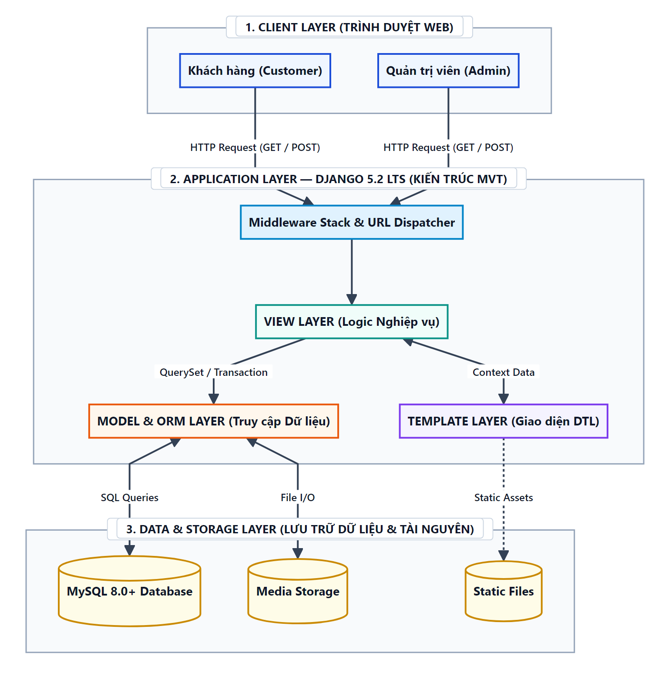
Hình 10.4.1.1: Sơ đồ kiến trúc tổng thể hệ thống Nexus Menswear (Django MVT Monolithic)
Luồng xử lý một yêu cầu (Request - Response Lifecycle) trong hệ thống Nexus:
1. Client Layer (Trình duyệt người dùng): Khi khách hàng hoặc quản trị viên thao tác trên trình duyệt (ví dụ: truy cập /products/?category=suits&sort=price_asc hoặc gửi biểu mẫu đặt hàng POST /orders/checkout/), trình duyệt gửi một gói tin HTTP Request tới máy chủ Django.
2. Middleware & URL Dispatcher (config/settings.py, config/urls.py):
◦ Yêu cầu đi qua chuỗi Middleware bảo mật và phiên làm việc: SecurityMiddleware → SessionMiddleware → CommonMiddleware → CsrfViewMiddleware → AuthenticationMiddleware → MessageMiddleware.
◦ Bộ định tuyến gốc (config/urls.py) phân tích đường dẫn URL và chuyển tiếp về bộ định tuyến của ứng dụng tương ứng (core.urls, products.urls, accounts.urls, cart.urls, orders.urls hoặc admin.site.urls).
3. View Layer (Xử lý logic nghiệp vụ):
◦ Các hàm View (như home, aboutus, product_list, product_detail) tiếp nhận đối tượng HttpRequest, đọc tham số truy vấn (request.GET, request.POST, request.session), kiểm tra tính hợp lệ của dữ liệu và gọi xuống tầng Model.
4. Model & ORM Layer (products/models.py):
◦ Django ORM dịch các lời gọi phương thức Python (Product.objects.filter(...).select_related("category").annotate(...)) thành các câu lệnh truy vấn SQL tối ưu gửi tới hệ quản trị cơ sở dữ liệu MySQL 8.0, đồng thời đọc/ghi tệp ảnh sản phẩm trong thư mục media/products/.
5. Template Layer (templates/, DTL):
◦ Dữ liệu trả về từ Model được đóng gói vào từ điển ngữ cảnh (context) và truyền sang Django Template Engine. Template con kế thừa từ khung giao diện chung templates/base.html, áp dụng các bộ lọc định dạng (như custom filter |vnd để hiển thị tiền tệ 5.490.000 ₫), kết xuất thành mã HTML hoàn chỉnh cùng các tệp tĩnh (static/css/, static/js/) và trả về cho trình duyệt.

10.4.2. Thiết kế Cơ sở dữ liệu

Sơ đồ Thực thể Liên kết (ERD)
Cơ sở dữ liệu của hệ thống Nexus (tên database: nexus, sử dụng bảng mã utf8mb4 và đối chiếu utf8mb4_unicode_ci) được thiết kế xoay quanh 6 thực thể cốt lõi: User, Category, Product, ProductVariant, Order và OrderItem. Việc tách riêng bảng Product (thông tin chung của mẫu trang phục) và ProductVariant (biến thể theo kích cỡ, màu sắc và tồn kho) giúp hệ thống phản ánh đúng nghiệp vụ bán lẻ thời trang nam thực tế.
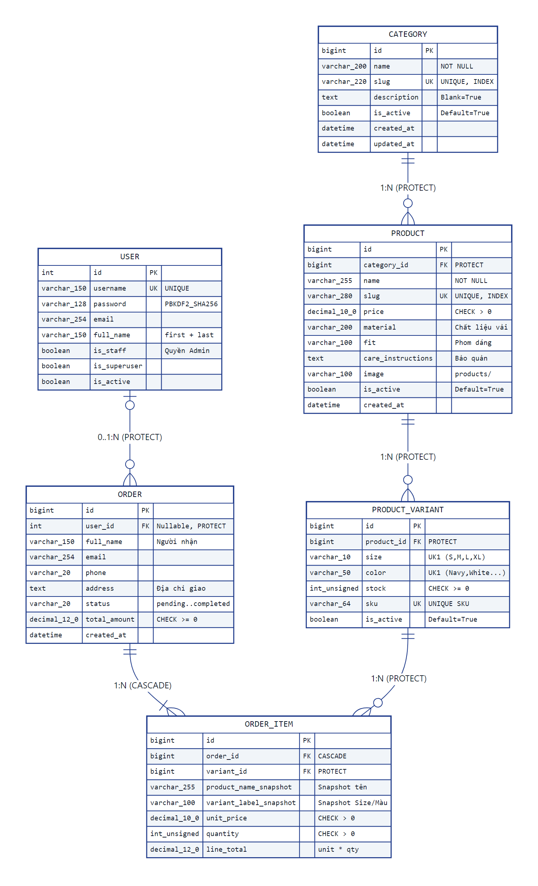
Hình 10.4.2.1: Sơ đồ cơ sở dữ liệu quan hệ (ERD) của hệ thống Nexus Menswear

Đặc tả chi tiết các bảng dữ liệu
1. Bảng products_category (Model Category) — Danh mục sản phẩm
Lưu trữ 4 nhóm trang phục cốt lõi của thương hiệu Nexus: Suit (suits), Blazer (blazers), Sơ mi (shirts) và Quần (trousers).
Tên trường | Kiểu dữ liệu Django | Kiểu dữ liệu MySQL | Ràng buộc & Chỉ mục | Mô tả chi tiết
id | BigAutoField | BIGINT AUTO_INCREMENT | PRIMARY KEY | Khóa chính tự tăng của danh mục.
name | CharField(max_length=200) | VARCHAR(200) | NOT NULL | Tên hiển thị danh mục (VD: Suit, Blazer).
slug | SlugField(max_length=220) | VARCHAR(220) | UNIQUE, INDEX | Chuỗi định danh URL thân thiện SEO (tự động sinh từ name).
description | TextField(blank=True) | LONGTEXT | Cho phép rỗng | Mô tả ngắn giới thiệu phong cách của danh mục.
is_active | BooleanField(default=True) | TINYINT(1) | DEFAULT 1 | Cờ xóa mềm (soft-delete), điều khiển hiển thị trên website.
created_at | DateTimeField(auto_now_add=True) | DATETIME(6) | NOT NULL | Thời điểm khởi tạo bản ghi.
updated_at | DateTimeField(auto_now=True) | DATETIME(6) | NOT NULL | Thời điểm cập nhật bản ghi gần nhất.

2. Bảng products_product (Model Product) — Sản phẩm thời trang nam
Lưu trữ thông tin chung của từng mẫu thiết kế, đặc biệt bổ sung các thuộc tính chuyên biệt cho ngành hàng may mặc nam như material (chất liệu), fit (phom dáng) và care_instructions (hướng dẫn bảo quản).
Tên trường | Kiểu dữ liệu Django | Kiểu dữ liệu MySQL | Ràng buộc & Chỉ mục | Mô tả chi tiết
id | BigAutoField | BIGINT AUTO_INCREMENT | PRIMARY KEY | Khóa chính tự tăng của sản phẩm.
category_id | ForeignKey(Category) | BIGINT | FK (on_delete=PROTECT) | Liên kết tới danh mục; chặn xóa danh mục nếu còn sản phẩm.
name | CharField(max_length=255) | VARCHAR(255) | NOT NULL | Tên sản phẩm (VD: Suit Navy Hai Hàng Khuy).
slug | SlugField(max_length=280) | VARCHAR(280) | UNIQUE, INDEX | Đường dẫn tĩnh duy nhất trên URL (/products/<slug>/).
description | TextField(blank=True) | LONGTEXT | Cho phép rỗng | Bài viết mô tả chi tiết thiết kế và hoàn cảnh sử dụng.
price | DecimalField(10, 0) | DECIMAL(10, 0) | CheckConstraint(price > 0) | Giá bán niêm yết tính bằng VNĐ (ràng buộc dương ở cấp DB).
material | CharField(max_length=200) | VARCHAR(200) | Cho phép rỗng | Thành phần vải (VD: Wool pha, Cotton Oxford, Linen pha).
fit | CharField(max_length=100) | VARCHAR(100) | Cho phép rỗng | Kiểu phom dáng (VD: Tailored Fit, Slim Fit, Regular Fit).
care_instructions | TextField(blank=True) | LONGTEXT | Cho phép rỗng | Hướng dẫn giặt ủi và bảo quản trang phục.
image | ImageField | VARCHAR(100) | upload_to='products/' | Đường dẫn tệp ảnh đại diện sản phẩm lưu trong media/.
is_active | BooleanField(default=True) | TINYINT(1) | INDEX (is_active, category) | Trạng thái kinh doanh (ẩn/hiện sản phẩm trên cửa hàng).
created_at | DateTimeField(auto_now_add=True) | DATETIME(6) | INDEX (-created_at) | Thời điểm thêm sản phẩm (hỗ trợ sắp xếp hàng mới về).
updated_at | DateTimeField(auto_now=True) | DATETIME(6) | NOT NULL | Thời điểm chỉnh sửa thông tin sản phẩm gần nhất.

3. Bảng products_productvariant (Model ProductVariant) — Biến thể Size, Màu và Tồn kho
Mỗi bản ghi đại diện cho một đơn vị lưu kho (SKU) cụ thể của một sản phẩm theo cặp thuộc tính (size, color).
Tên trường | Kiểu dữ liệu Django | Kiểu dữ liệu MySQL | Ràng buộc & Chỉ mục | Mô tả chi tiết
id | BigAutoField | BIGINT AUTO_INCREMENT | PRIMARY KEY | Khóa chính tự tăng của biến thể.
product_id | ForeignKey(Product) | BIGINT | FK (on_delete=PROTECT) | Liên kết về sản phẩm gốc (related_name='variants').
size | CharField(max_length=10) | VARCHAR(10) | Choices: S, M, L, XL | Kích cỡ trang phục, kết hợp trong UniqueConstraint(product, size, color).
color | CharField(max_length=50) | VARCHAR(50) | NOT NULL | Màu sắc biến thể (VD: Navy, Charcoal, White, Beige).
stock | PositiveIntegerField | INT UNSIGNED | CheckConstraint(stock >= 0) | Số lượng tồn kho thực tế của biến thể (không bao giờ âm).
sku | CharField(max_length=64) | VARCHAR(64) | UNIQUE | Mã quản lý kho duy nhất (VD: NX-SUIT-NAVY-L).
is_active | BooleanField(default=True) | TINYINT(1) | DEFAULT 1 | Trạng thái mở bán của riêng biến thể đó.
created_at | DateTimeField(auto_now_add=True) | DATETIME(6) | NOT NULL | Thời điểm tạo biến thể.
updated_at | DateTimeField(auto_now=True) | DATETIME(6) | NOT NULL | Thời điểm cập nhật tồn kho gần nhất.

4. Bảng orders_order và orders_orderitem (Models Order, OrderItem) — Đơn hàng & Chi tiết đơn hàng
Lưu trữ thông tin giao dịch đặt hàng của khách hàng. Điểm nhấn quan trọng trong thiết kế của Nexus là cơ chế Snapshot dữ liệu tại thời điểm mua: bảng OrderItem lưu cứng product_name_snapshot, variant_label_snapshot và unit_price để đảm bảo lịch sử hóa đơn không bị sai lệch khi quản trị viên thay đổi tên hoặc điều chỉnh giá sản phẩm trong tương lai.
Bảng dữ liệu | Các trường chính | Ràng buộc toàn vẹn & Nghiệp vụ
orders_order (Order) | id (PK), user_id (FK nullable → auth_user), full_name, email, phone, address, note, status, total_amount, created_at, updated_at | Hỗ trợ cả khách hàng đã đăng nhập (user khác NULL) và khách vãng lai (user là NULL); trường status nhận một trong 5 trạng thái: pending, confirmed, shipping, completed, cancelled.
orders_orderitem (OrderItem) | id (PK), order_id (FK → Order, CASCADE), variant_id (FK → ProductVariant, PROTECT), product_name_snapshot, variant_label_snapshot, unit_price, quantity, line_total | variant_id dùng on_delete=PROTECT để ngăn việc xóa nhầm biến thể đã phát sinh giao dịch; quantity > 0 và line_total = unit_price * quantity.

5. Bảng auth_user (Model User của Django Auth) — Người dùng và Quản trị viên
Tận dụng trực tiếp mô hình xác thực tiêu chuẩn của django.contrib.auth.models.User với các trường username, password (mã hóa băm PBKDF2_SHA256), email, first_name, last_name, is_active, is_staff (quyền truy cập Admin) và is_superuser (toàn quyền hệ thống).

10.4.3. Thiết kế Giao diện
Giao diện của Nexus được thiết kế nhất quán theo ngôn ngữ thẩm mỹ Modern Classic Menswear:
• Bảng màu chủ đạo (Color Palette): Kết hợp giữa tông nền kem ấm (#F5F1E8 / #FAF8F5), màu xanh Navy đậm cổ điển (#1B2A4A / #1E2A44) cho thanh điều hướng và chân trang, cùng điểm nhấn vàng đồng tinh tế (#C5A059) cho các nhãn trạng thái và nút kêu gọi hành động (Call-To-Action).
• Nghệ thuật chữ (Typography): Sử dụng phông chữ có chân thanh lịch (Serif — Cormorant Garamond / Playfair Display) cho các tiêu đề lớn nhằm tôn vinh nét sang trọng của trang phục may đo, kết hợp với phông chữ không chân hiện đại (Sans-serif — Plus Jakarta Sans / Inter) cho phần nội dung mô tả, thông số kỹ thuật và giá tiền để đảm bảo độ dễ đọc tối đa trên mọi kích thước màn hình.
• Bố cục chuẩn hóa (Layout Inheritance): Toàn bộ các trang trên hệ thống đều kế thừa từ templates/base.html, giữ cố định thanh thông báo trên cùng (Topbar), thanh điều hướng chính (Header Navigation gồm: Trang chủ, Bộ sưu tập, Về Nexus, Liên hệ, biểu tượng Giỏ hàng và Tài khoản) và phần chân trang (Footer).
Dưới đây là thiết kế giao diện trực quan của các màn hình trọng tâm trong hệ thống Nexus:

1. Giao diện Trang chủ (core:home) và Giới thiệu thương hiệu (core:aboutus)
Trang chủ đóng vai trò là không gian trưng bày chủ đạo (Lookbook Showcase), mở đầu bằng khu vực Hero giới thiệu định vị thương hiệu "Thời trang nam tối giản cho ngày thường chỉnh chu", tiếp nối bởi lưới 4 danh mục cốt lõi (Suit, Blazer, Sơ mi, Quần) và danh sách các sản phẩm nổi bật được truy vấn trực tiếp từ cơ sở dữ liệu.
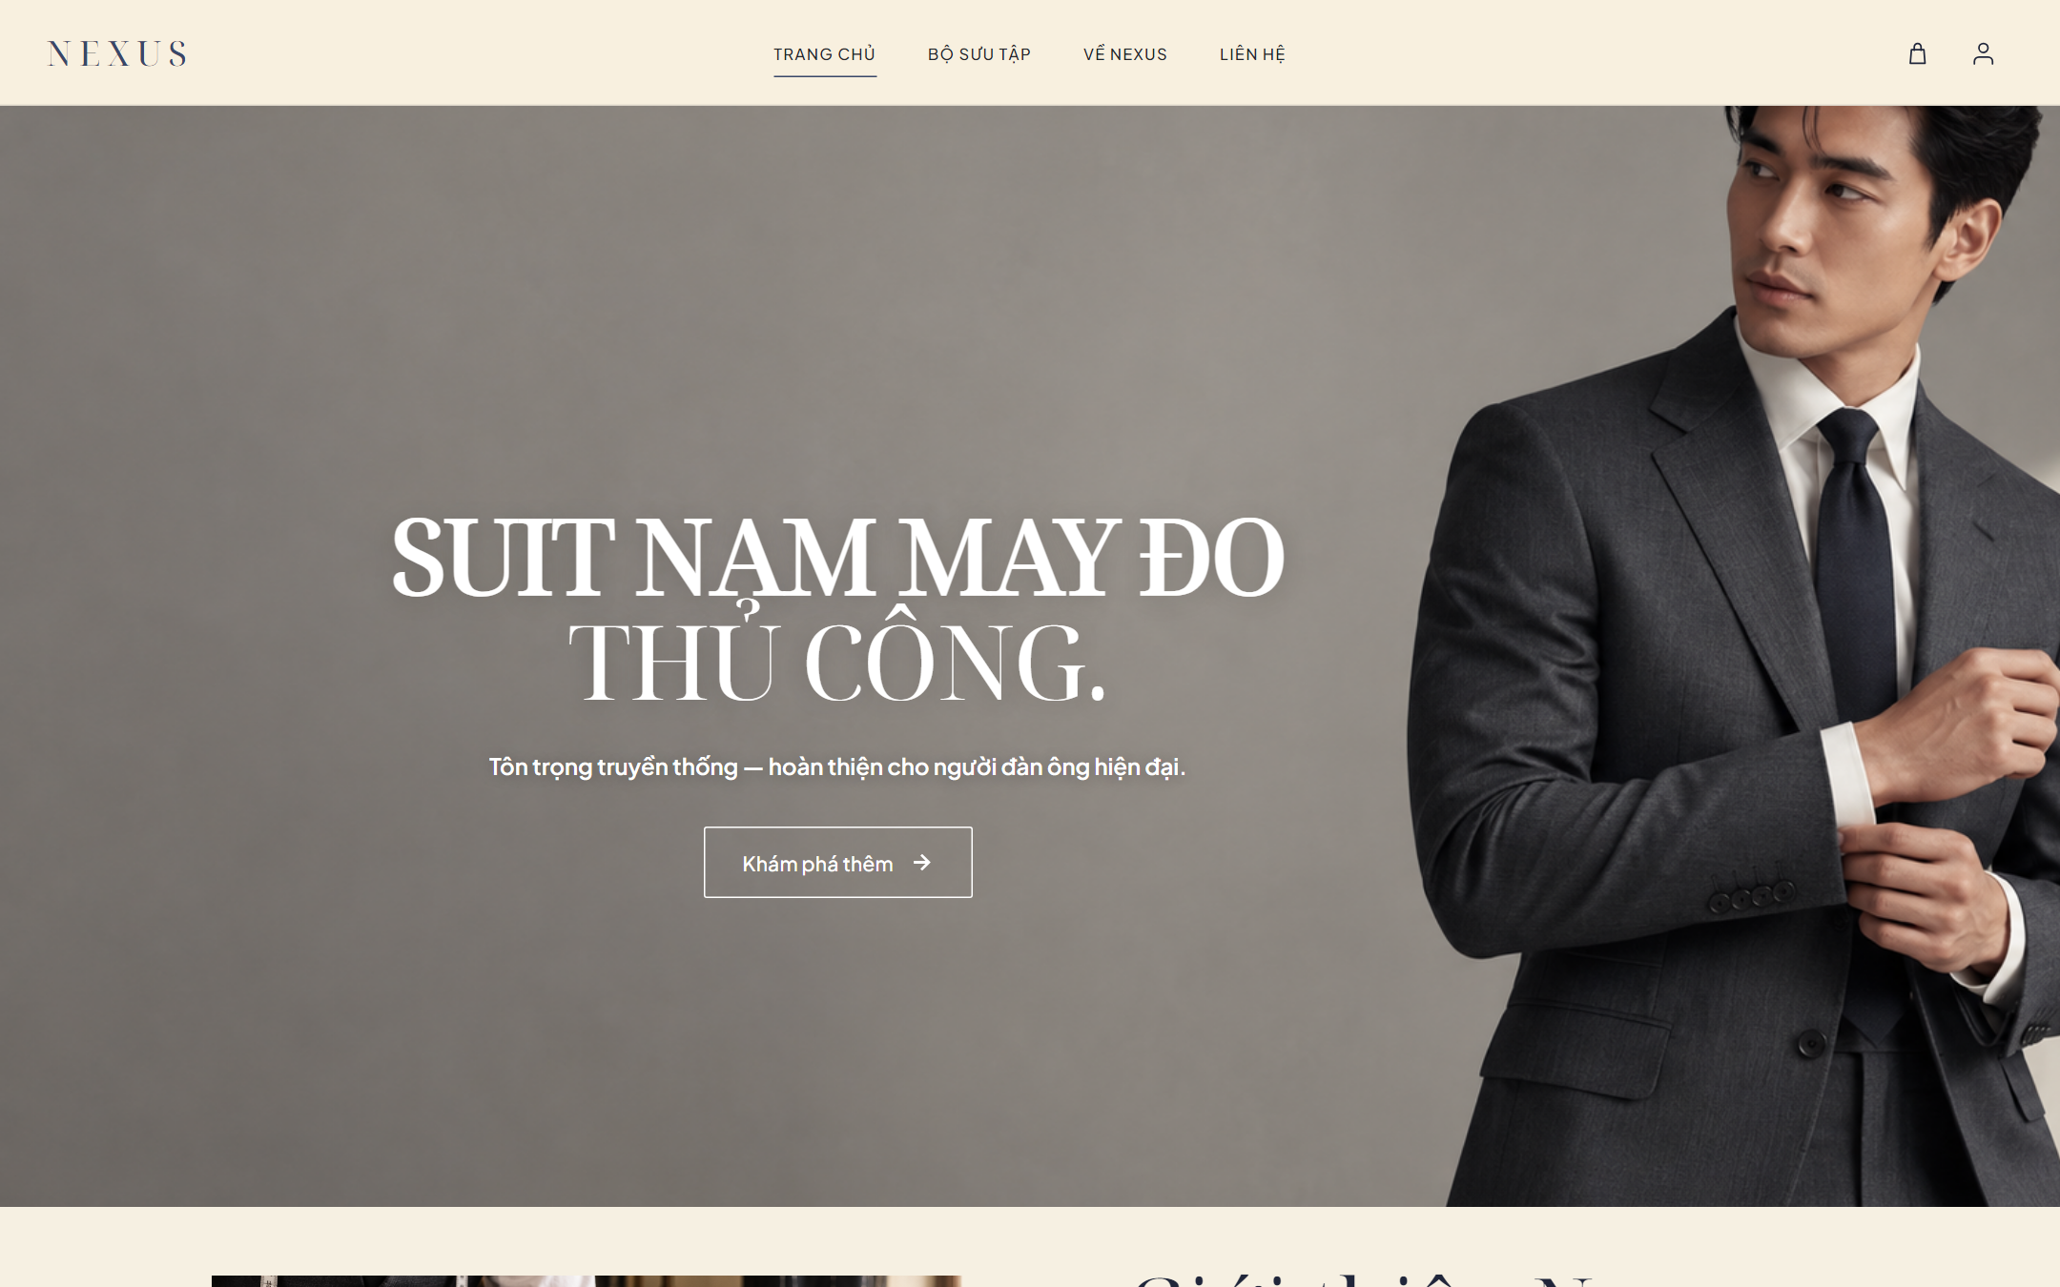
Hình 10.4.3.1: Giao diện Trang chủ (Home Page) của hệ thống thời trang nam Nexus
Bên cạnh đó, trang Về Nexus (/about/) truyền tải triết lý thiết kế, tiêu chuẩn chọn lọc chất liệu vải và quy trình hoàn thiện phom dáng dành riêng cho vóc dáng nam giới Việt Nam.
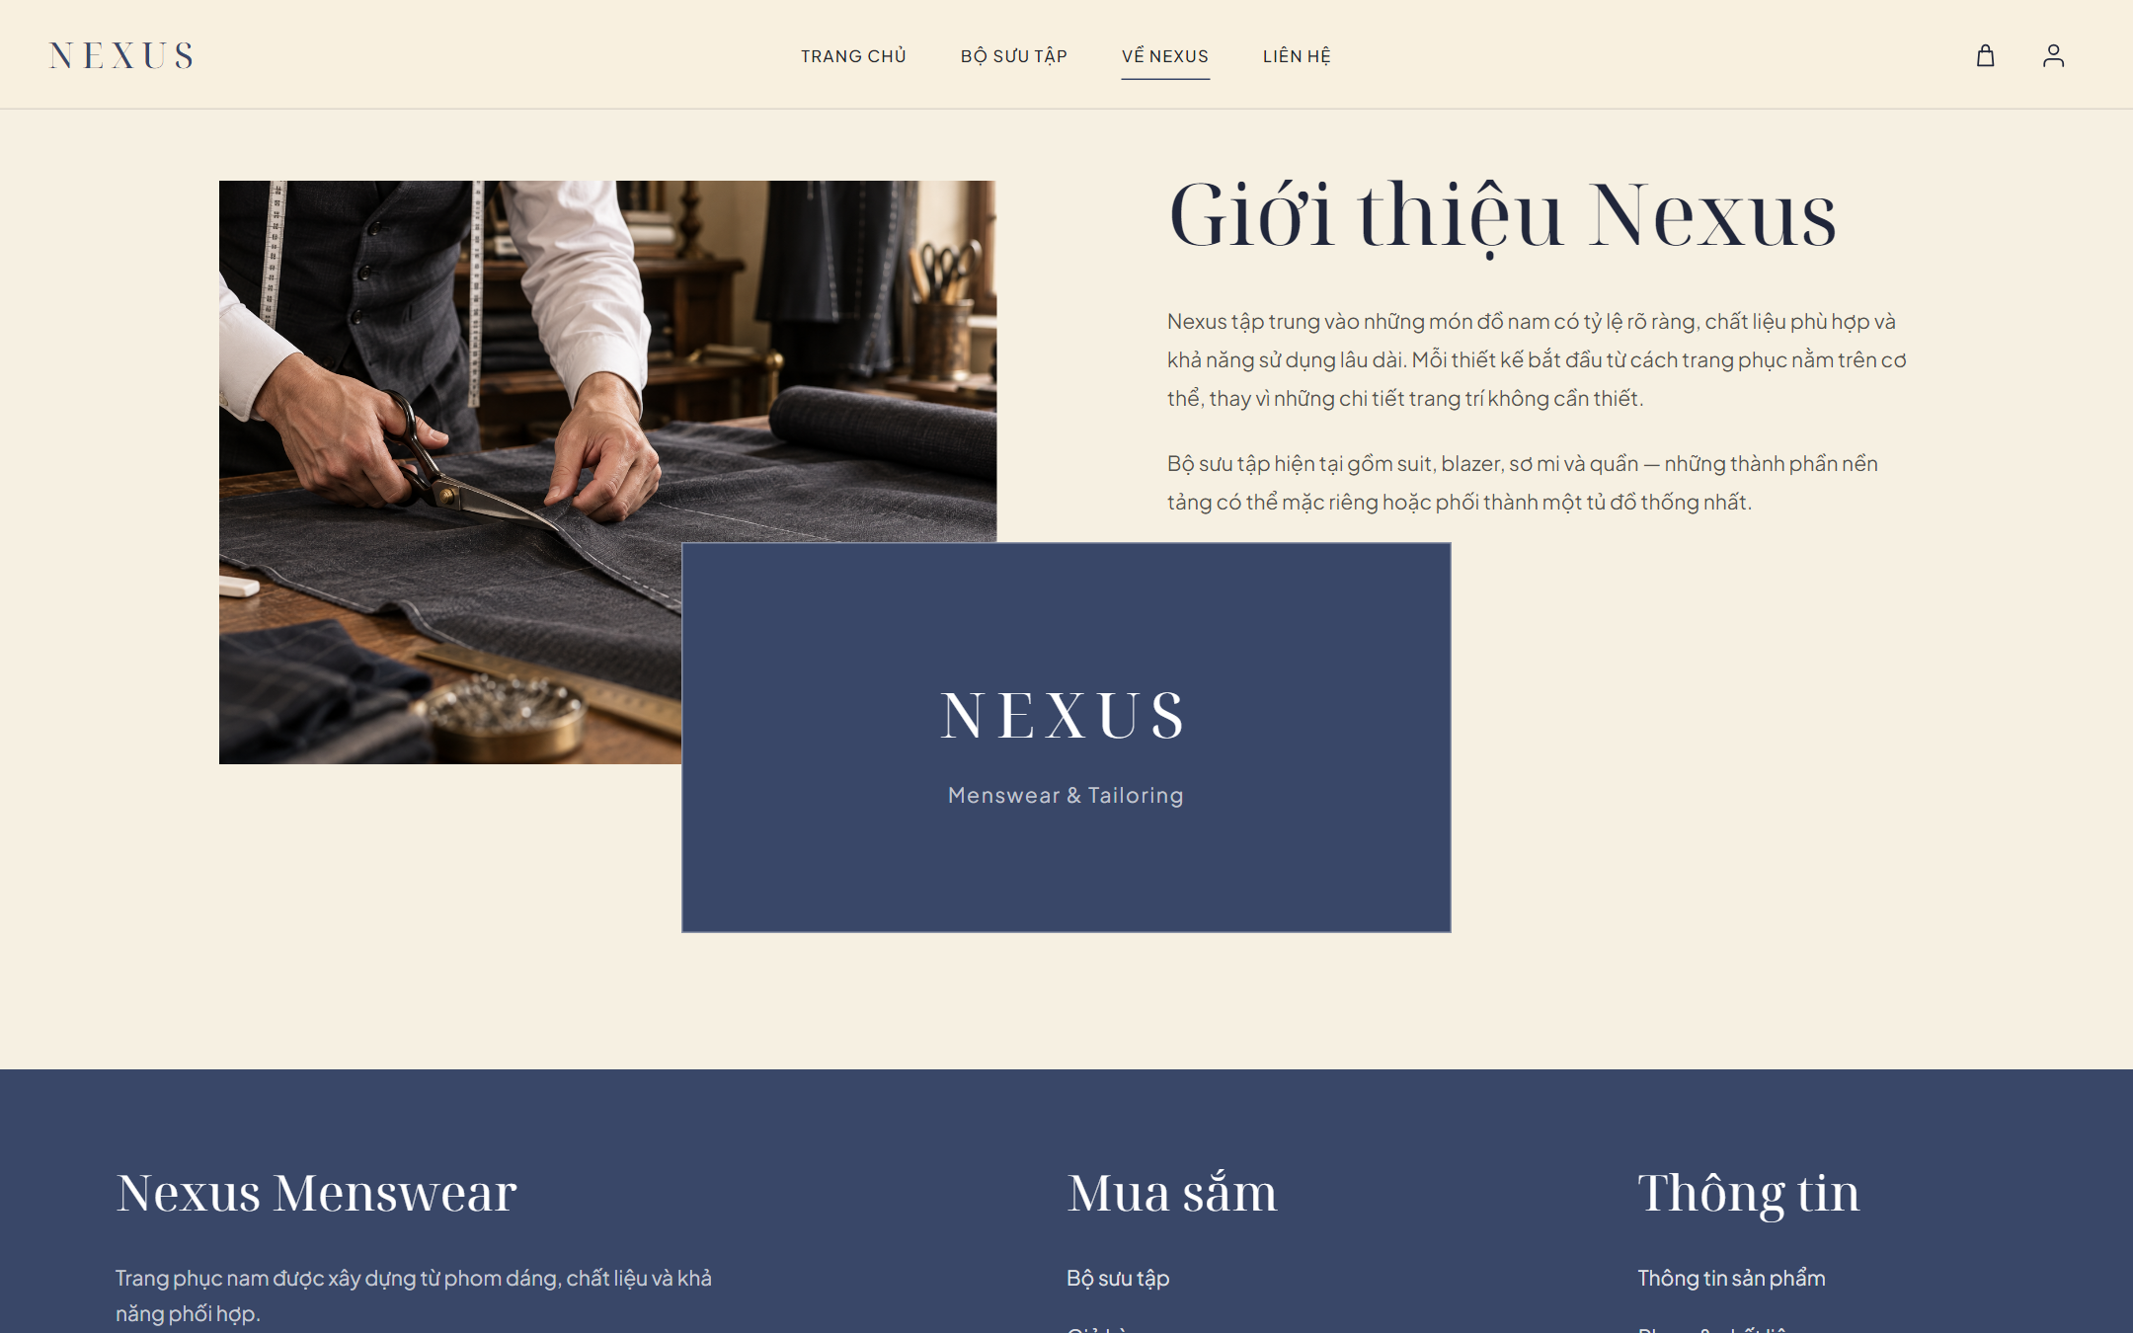
Hình 10.4.3.2: Giao diện trang Giới thiệu thương hiệu (Về Nexus)

2. Giao diện Danh sách Bộ sưu tập (products:product_list) và Chi tiết Sản phẩm (products:product_detail)
Trang danh sách sản phẩm (/products/) được bố trí thanh công cụ lọc trực quan phía trên, cho phép khách hàng chuyển đổi nhanh giữa các danh mục bằng các thẻ Category Pills, kết hợp ô tìm kiếm từ khóa và hộp chọn sắp xếp theo mức giá. Mỗi thẻ sản phẩm (Product Card) hiển thị rõ ảnh đại diện, tên danh mục, tên sản phẩm, chất liệu - phom dáng và giá bán định dạng VNĐ.
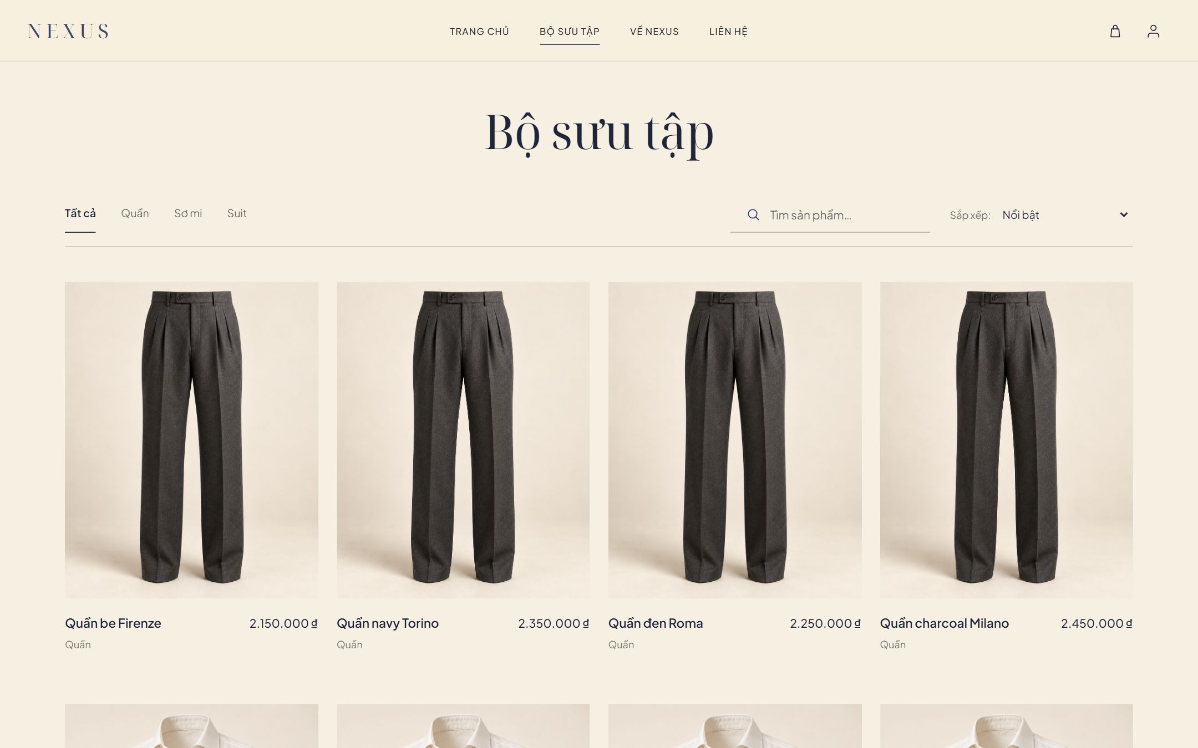
Hình 10.4.3.3: Giao diện trang Danh sách sản phẩm với bộ lọc danh mục và sắp xếp trực quan
Khi người dùng nhấp vào một sản phẩm, trang Chi tiết sản phẩm (/products/<slug>/) hiển thị bố cục 2 cột cân đối: cột trái là khung ảnh sản phẩm độ phân giải cao, cột phải trình bày thông tin giá bán, trạng thái tồn kho, bộ chọn kích thước (Size) và màu sắc (Color) tương tác trực tiếp bằng JavaScript (product-detail.js), bảng thông số kỹ thuật (Chất liệu, Phom dáng, Mã SKU, Hướng dẫn bảo quản) và danh sách các sản phẩm gợi ý cùng danh mục ở phía dưới.
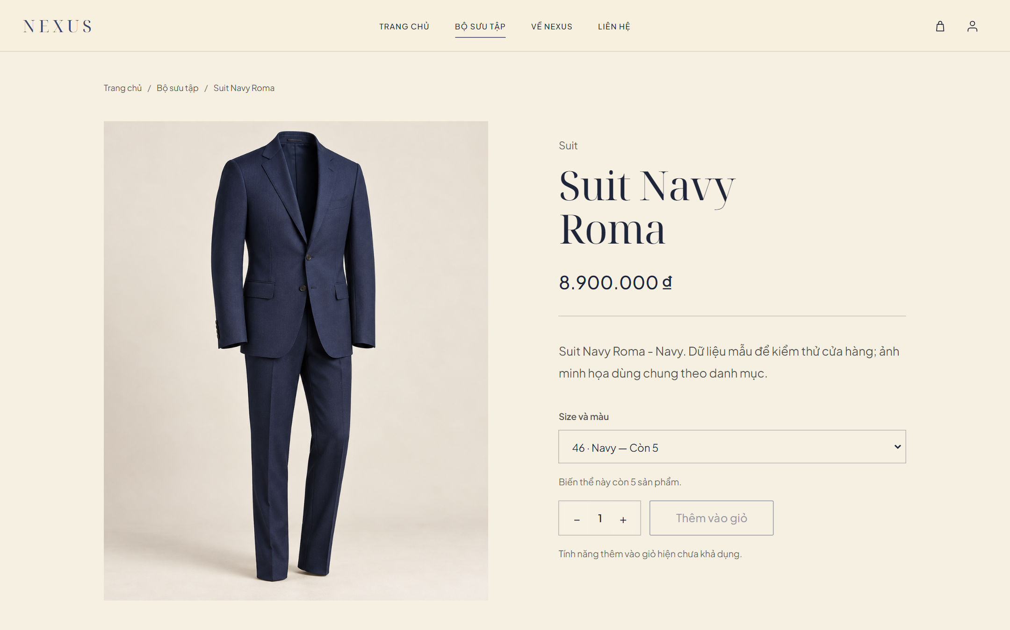
Hình 10.4.3.4: Giao diện trang Chi tiết sản phẩm hiển thị biến thể Size/Màu và thông số kỹ thuật

3. Giao diện Xác thực Người dùng, Giỏ hàng và Thanh toán
Các màn hình đăng nhập, đăng ký tài khoản, giỏ hàng và thanh toán tiếp tục duy trì bảng màu kem - xanh navy đồng nhất, tối ưu hóa khoảng trắng giúp người dùng tập trung vào thao tác nhập liệu và kiểm tra thông tin đơn hàng.
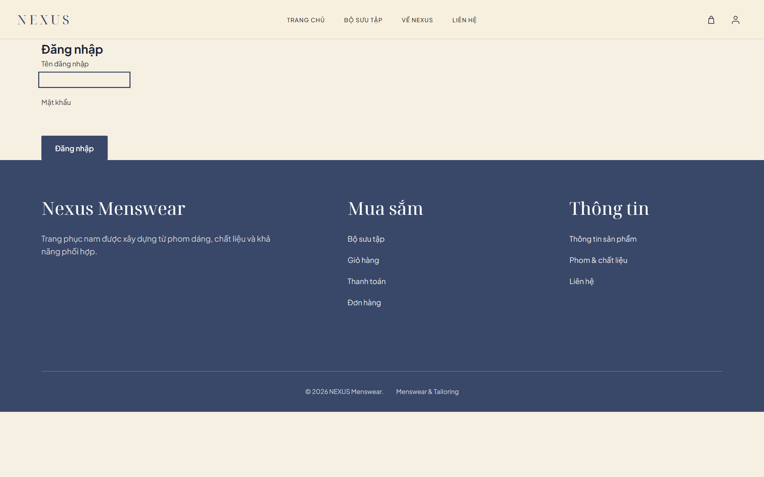
Hình 10.4.3.5: Giao diện trang Đăng nhập tài khoản khách hàng Nexus
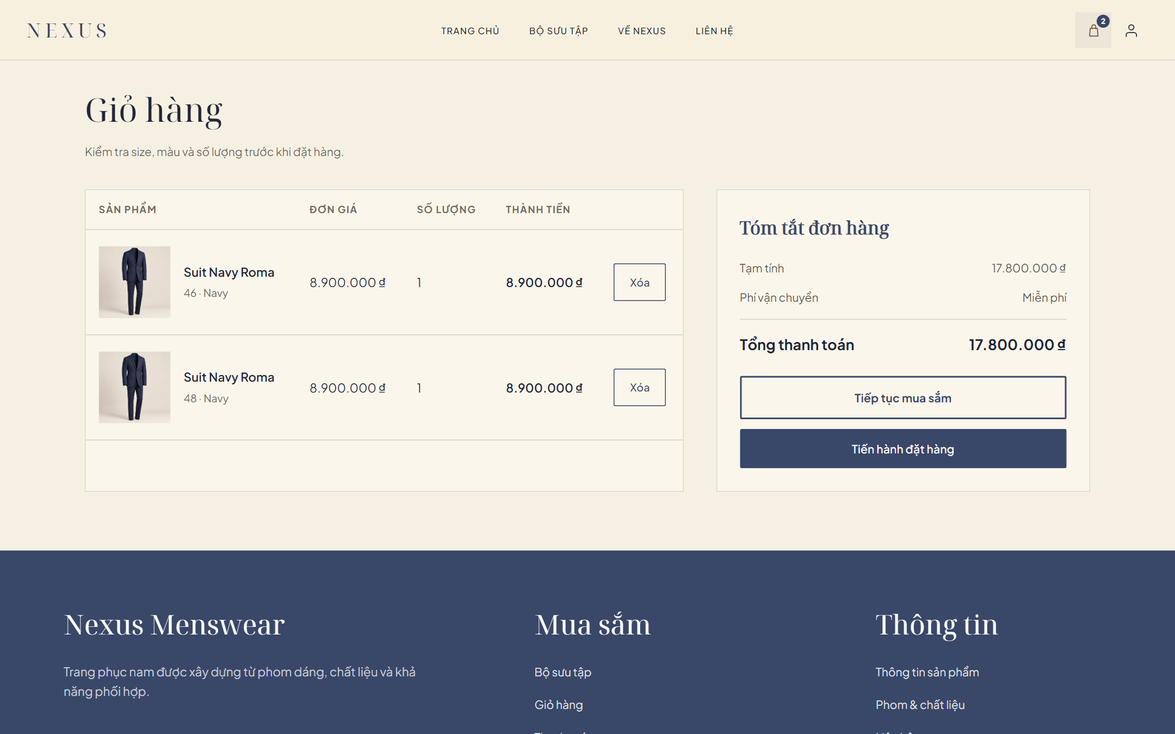
Hình 10.4.3.6: Giao diện trang Giỏ hàng trực tuyến hiển thị danh sách sản phẩm và tóm tắt đơn hàng
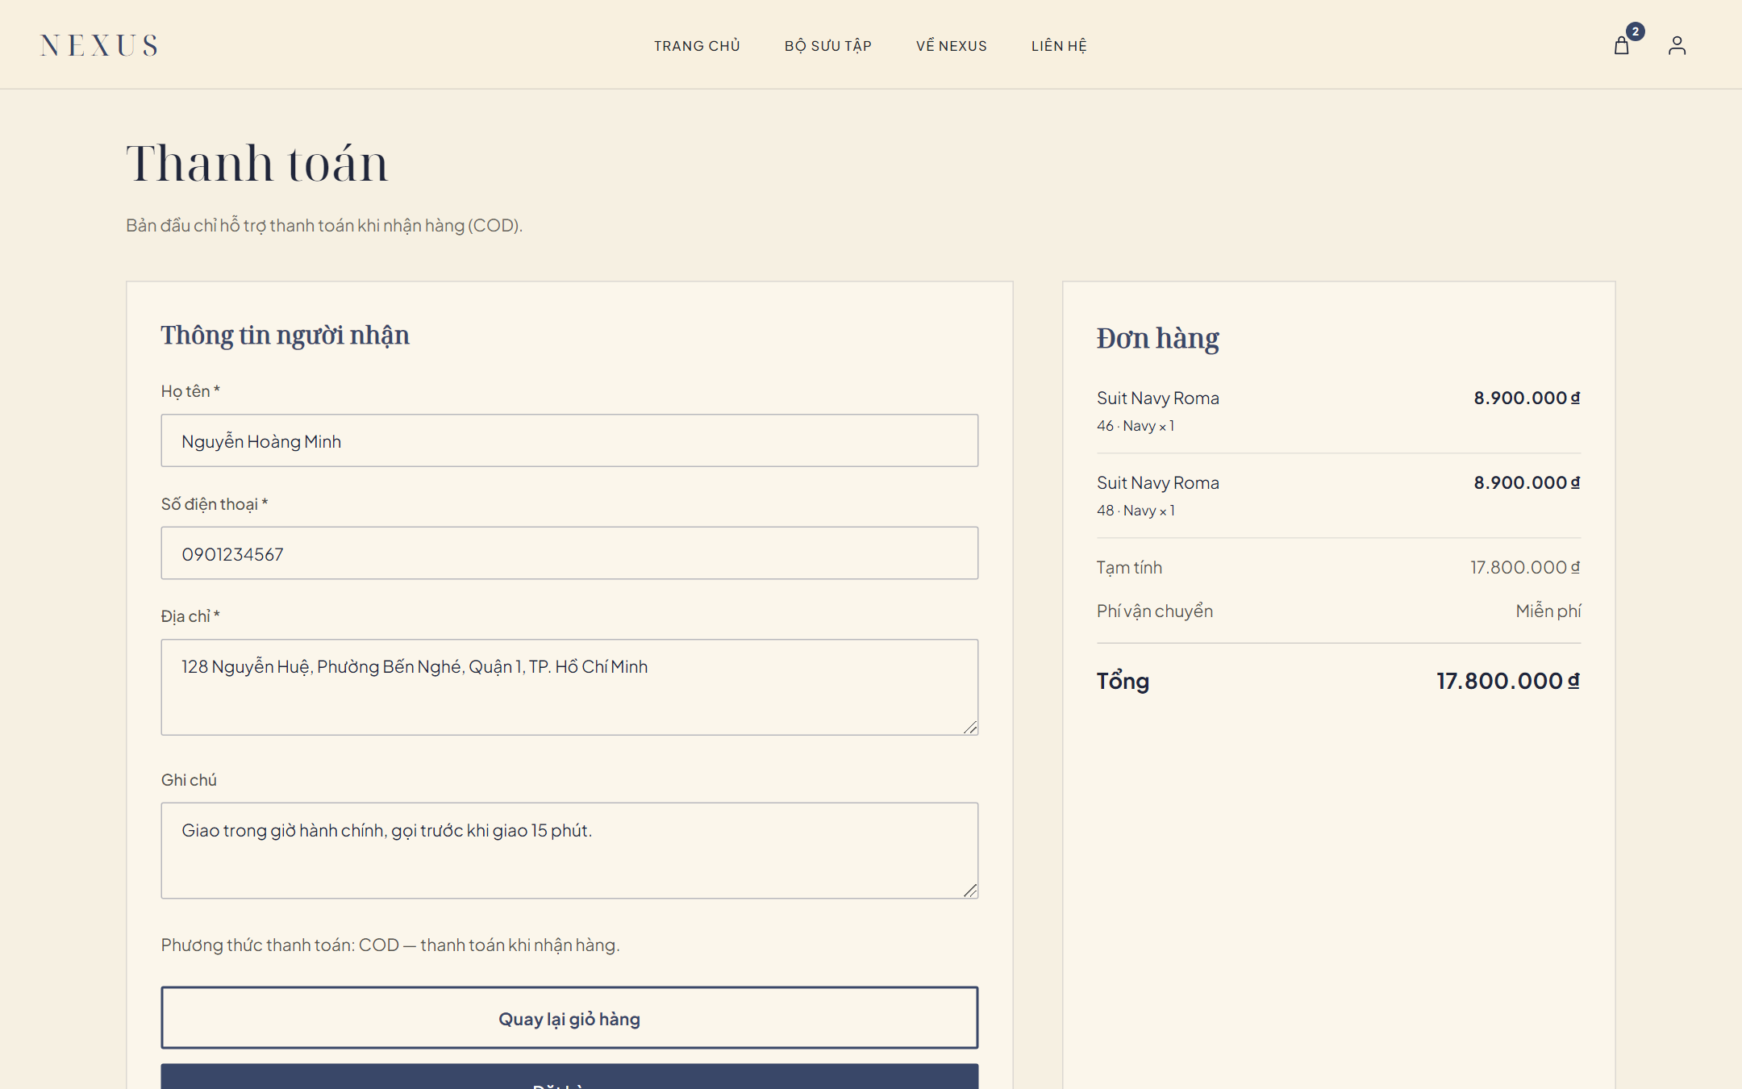
Hình 10.4.3.7: Giao diện trang Thanh toán (Checkout) thu thập thông tin giao nhận

